Science économique | Comment crée-t-on des richesses et comment les mesure-t-on ?

Questionnement :  Qui produit des richesses ? |  |  | 
Questionnement :  Qui produit des richesses ? |  |  | 

Objectifs : Savoir illustrer la diversité des producteurs et distinguer production marchande et non marchande.

Document n°1 | La diversité des entreprises

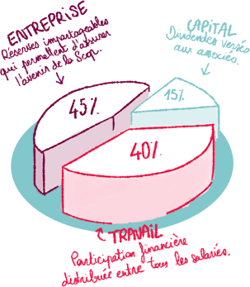
Répartition des bénéfices d’une société coopérative et participative (SCOP)
On désigne par le terme organisation productive toute forme de coordination en vue de réaliser une production marchande ou non marchande (fournie gratuitement ou à un prix inférieur à 50% des coûts de production) à partir de divers facteurs de production. […] Ce sont les entreprises qui constituent l’essentiel des organisations productives. Une entreprise est une organisation productive, autonome, qui combine des facteurs de production afin de réaliser une production de biens et services destinés à être vendus sur le marché. […] Il existe une grande diversité d’entreprises.
On distingue les entreprises privées des entreprises publiques. Le statut juridique de ces dernières est variable : on trouve des sociétés de droit privé à capitaux publics (EDF, Renault, EADS, La Poste) qui ont un objectif de rentabilité, ainsi que des établissements publics qui relèvent du droit public et doivent remplir une mission de service public (Établissement français du sang, SNCF).
Dans le secteur privé, il faut distinguer les entreprises à but lucratif et les entreprises à but non lucratif du secteur de l’économie sociale et solidaire (coopératives, associations, mutuelles). Ces dernières ne doivent pas rémunérer le capital apporté par leurs membres, qui ont un statut particulier (sociétaire de mutuelle, membre d’une association, etc.). Ces institutions visent la satisfaction de leurs membres plutôt que la recherche du profit, et elles ont parfois des missions d’intérêt général.

Alain Beitone, Emannuel Buisson-Fenet et Christine Dolo, Economie, Sirey, collection Aide-mémoire, 2016.

Q1. Lire. A quelle condition une production est considérée comme non marchande ?

………………………………………………………………………………………………………………………….

………………………………………………………………………………………………………………………….
Q2. Lire. Trouvez une définition d’une entreprise.

………………………………………………………………………………………………………………………….

………………………………………………………………………………………………………………………….
Q3. Expliquer. En quoi les entreprises à but non lucratif se distinguent-elles de celles qui ont un but lucratif ?

………………………………………………………………………………………………………………………….

………………………………………………………………………………………………………………………….

Document n°2 | Les trois types d’administrations publiques
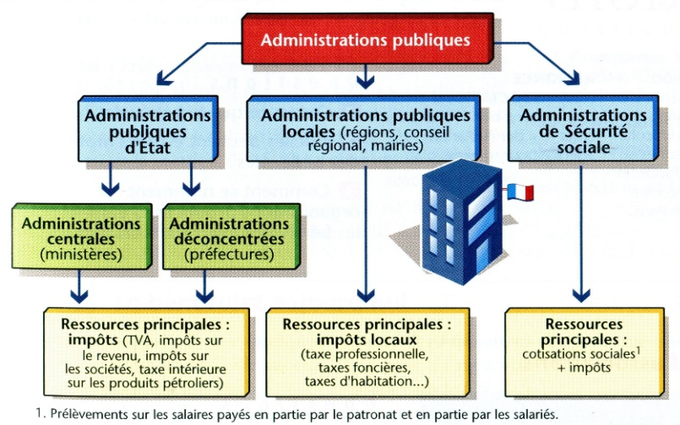

Q4. Identifier. Associez chaque proposition à un type d’administrations publiques et donnez son nom.

• Rembourse les frais médicaux : …………………………………………………………………………………
• Fait construire les lycées : ……………………………………………………………………………………...
• Délivre les cartes grises : ………………………………………………………………………………............
• Prête des livres dans une commune : …………………………………………………………………………...
• Fait construire les collèges : ……………………………………………………………………………………
• Verse des aides à l’éducation des enfants : ……………………………………………………………………....
• Définit le programme de S.E.S : …………………………………………………………………………………

Document n°3| Une association : les Restos du Cœur

A QUOI ONT SERVI 100 EUROS DE RESSOURCES ?  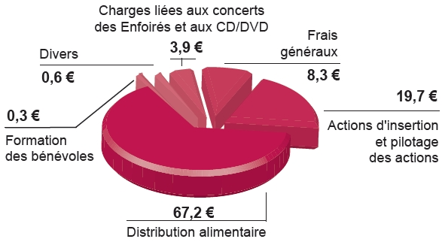 | D'OU PROVIENNENT 100 EUROS DE RESSOURCES ?  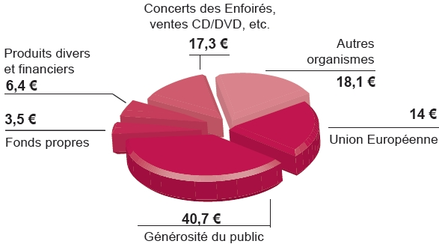

Q5. Repérer. Que produisent les Restos du Cœur ?

………………………………………………………………………………………………………………………….

………………………………………………………………………………………………………………………….

………………………………………………………………………………………………………………………….
Q6. Repérer. Comment financent-ils leurs activités ?

………………………………………………………………………………………………………………………….

………………………………………………………………………………………………………………………….

………………………………………………………………………………………………………………………….
Q7. Savoir. D’après la loi de 1901, les associations ont-elles le droit de faire des bénéfices ?

…………………………………………………………………………………………………………………………

Synthétiser |Que faut-il retenir ?

Q8. Complétez le tableau à l’aide des termes suivants (privé, non marchande, lucratif, solidarité, public, marchande, non lucratif) puis illustrez à l’aide d’exemples.

 | Production _______________________ |  | Production _______________________
Secteur  __________ | But :  _______________ | But :  _______________ | But :  _______________
Secteur  __________ | Entreprises privées  Ex. : ______________ | Economie sociale et solidaire (ESS)
Secteur  __________ | Entreprises privées  Ex. : ______________ | Coopératives et mutuelles  Ex. : ______________ | Associations  Ex. : ______________
Secteur  __________ | Entreprises publiques  Ex. : ______________ |  | Administrations publiques  Ex. : ______________

